Упражнения Кегеля, помогающие при простатите
Полагаться только на упражнения Кегеля при простатите нельзя. Гимнастика работает не в качестве самостоятельной терапии, а в роли одного из элементов лечебного комплекса мер, помогает быстро восстановиться после резекции простаты, а также повысить эффективность лечения при хронической форме воспаления.
Гимнастику Кегеля для мужчин при простатите рекомендуют при таких состояниях, как:
- застойные явления в малом тазу;
- проблемы с эрекцией;
- предрасположенность к заболеваниям простаты;
- дизурические расстройства.
При заболеваниях простаты от многих видов физической активности, включая спорт, придется отказаться. По большей части это касается тех, кто перегружает область таза во время тренировок. Одновременно с этим разрешены и рекомендованы неагрессивные методы гимнастики, обеспечивающие мягкое растягивание мускулатуры. В этом отношении гимнастика Кегеля при простатите наиболее эффективна. Регулярные тренировки облегчат состояние при недержании после резекции простаты. Мужчина заново учится контролировать мочевой пузырь, а реабилитация после операции ускоряется.
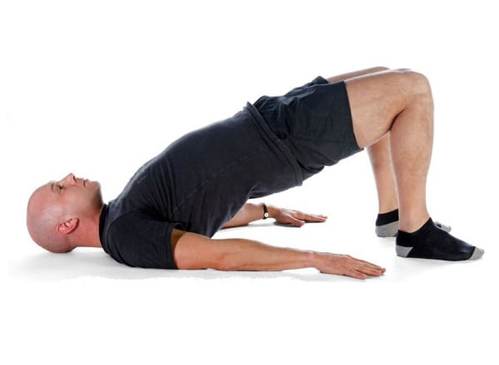
Выполнение упражнений Кегеля для мужчин при аденоме простаты предусматривает регулярный подход, постепенное наращивание нагрузок, соблюдение правильной техники. Предстоит работать с лобково-копчиковой (ЛК) мышцей. Основные упражнения:
- Сжать ЛК-мышцу, задержать дыхание на несколько секунд, усилить сжатие и еще раз задержать дыхание, сделать последнее усилие и максимально напрячь мышцу, после чего выдохнуть и расслабиться. Повторить 10 раз. В течение дня делать 3 подхода.
- Расставить ноги на ширину плеч. Напрячь одновременно мышцы ануса и ЛК-мышцы. Удерживать напряжение, сколько получится. Повторить 10 раз. В течение дня — 2–3 подхода.
- Лечь на спину, ноги подогнуть в коленях, стопы стоят на полу. Сжимать и расслаблять лобково-копчиковую мышцу в течение 5 минут. Сделать еще несколько подходов за день.
Удобнее выполнять упражнения утром до еды и вечером за 2 часа до сна. Обучающие видео помогут разобраться с правильной техникой выполнения. Выполняя гимнастику Кегеля при простатите, нужно прислушиваться к ощущениям. Если возникают боль или сильный дискомфорт, нагрузку снижают или полностью прекращают до консультации с урологом.
Противопоказания к интимной гимнастике:
Несмотря на то, что упражнения Кегеля для мужчин при простатите довольно безопасны, урологи дают индивидуальные рекомендации, учитывая возможные противопоказания и ограничения:
- После удаления предстательной железы тренировки назначаются на поздних реабилитационных сроках, когда пациент уже выписан домой.
- Первую тренировку желательно выполнять в присутствии врача. Если возникает обострение, занятия останавливают.
- При хронических и острых заболеваниях организму обеспечивают покой, тренировки откладывают.
- Длительное воспаление простаты — состояние, при котором гимнастика обязательна.
- Если диагностирован гнойный простатит, никакого напряжения быть не должно: это чревато прорывом абсцесса и тяжелыми последствиями.

